Муниципальное бюджетное учреждение культуры
«Централизованная библиотечная система города Белгорода»
Библиотека-филиал №18

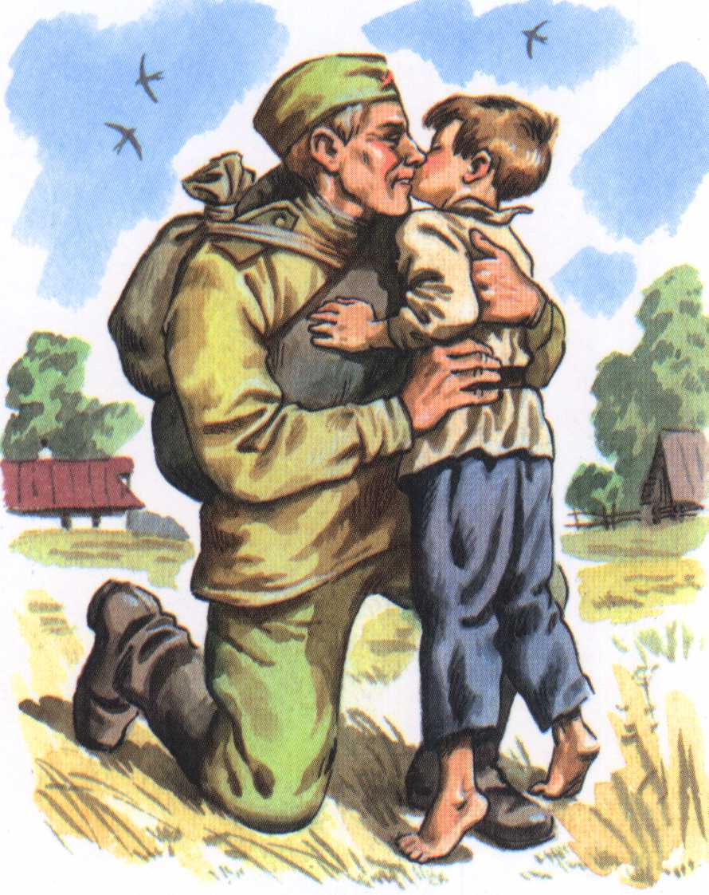

«Так начиналась война»

Час памяти

Морозова Д.А.

2018 г.
Сценарий ко Дню памяти и скорби
«Так начиналась война» – час памяти (ко Дню памяти и скорби)
12+
Цель: воспитание исторической грамотности и чувства патриотизма у подрастающего поколения, формирование чувства сопричастности с происходившими историческими событиями в годы войны.
Задачи:
- Показать детям героический подвиг народа в Великой Отечественной
Войне на примере мужества солдат и офицеров, защищавших Брестскую крепость;
- Привлечь внимание детей к глубокому, всестороннему изучению
событий Великой Отечественной войны;
- Закрепление и углубление исторических знаний;
- Развитие и воспитание патриотических чувств на ярких примерах
героизма нашей армии, храбрости и мужества народа;
- Воспитывать у детей чувство личного сопереживания тем, кто отстоял
Родину, чувство гордости за свою страну.

Слайд 1
22 июня – День Памяти и скорби. Каждый год 22 июня ровно в 4 часа утра в нашей стране люди зажигают миллионы свечей и несут их к мемориалам памяти. В этот день приспускают флаги на государственных учреждениях, отменяют все развлекательные мероприятия, проводятся митинги, вахты памяти, акции, минуты молчания.
Минутой молчания почтим память тех, кто отдал свои жизни в борьбе за мир и счастье на Земле, за нашу жизнь. Просим всех встать.
Минута молчания.
В день Памяти и скорби, вся страна вспоминает о самой страшной дате в истории нашей страны – в этот день, 22 июня 1941 года, началась Великая Отечественная война.
Мы родились и выросли в мирное время. Мы никогда не слышали воя сирен, извещающих о военной тревоге, не видели разрушенных фашистскими бомбами домов, не знаем, что такое нетопленое жилище и скудный военный паек. Об окопах и траншеях мы можем судить только по кинофильмам да рассказам фронтовиков.
Для нас война — история. Памяти павших, памяти вечно молодых солдат и офицеров, оставшихся на фронтах войны, победившим, подарившим миру жизнь и счастья – посвящается наше мероприятие!
22 июня 1941 года без объявления войны, нарушив договор о нападении между Германией и СССР, немецко-фашистские войска внезапно вторглись на территорию нашей Родины. Так началась Великая Отечественная война.
Фашистская Германия обрушила на нашу страну страшный удар: 190 дивизий, около 5 тысяч самолетов, свыше 3 тысяч танков – все это двигалось на наших дедушек и бабушек.
Наша страна не ожидала нападения, мы не были готовы к войне. Но уже 22 июня смерть уносила жизни людей. Уже 22 июня земля гудела под гусеницами танков, рвалась снарядами, пробивалась автоматными очередями. Начался счет – 1418 кровавых дней Великой Отечественной войны.
Вся страна поднялась на борьбу с фашистами. Встали все, кто мог держать в руках оружие, кто мог защищать Родину. Вчерашние школьники осаждали военкоматы, просились на фронт, прибавляя себе год-два. И уходили, чтобы не вернуться. Почти весь школьный выпуск 1941 года не вернулся с фронта.
(Звучит текст Заявления Советского правительства от 22 июня 1941 года. Текст читает Ю. Левитан)
Буквально с первых дней войны появились плакаты, призывающие советский народ встать на защиту Родины. По зову Родины, по велению сердца миллионы советских людей из разных уголков нашей многонациональной страны отправились защищать от немецко-фашистских захватчиков свой край, своих родных и близких.
Слайд 2,3
А в тылу оставались женщины, старики, дети. Немало выпало испытаний на их долю. Они рыли окопы, вставали к станкам, гасили на крышах зажигательные бомбы. На фронтах и в партизанских отрядах наравне со взрослыми сражались совсем юные бойцы.
Самыми крупными сражениями в начале войны были: битва под Москвой, Сталинградская битва, Курская битва.
Немецкое командование придавало огромное значение захвату столицы. Гитлер говорил: «Москва взята – война выиграна». Понимали это и советские солдаты, которые храбро защищали подступы к Москве.
Московская битва продолжалась более шести месяцев: с 30 сентября 1941 по 20 апреля 1942 года. На защиту столицы поднялось все ее население,
6 декабря 1941 года Советские войска перешли в наступление. Для врага это было внезапно и неожиданно. Это было первое поражение гитлеровцев. Московская битва была началом коренного поворота во Второй мировой войне, первым венцом героического подвига советского народа.
Символ в честь воинов, погибших в боях за нашу Родину во время войны – Могила Неизвестного солдата. Его знают люди всего мира и приезжают, чтобы почтить память погибших. Находится он в Москве, в Александровском саду, у Кремлевской стены. Написано у подножия этого монумента: «Имя твое неизвестно, подвиг твой бессмертен».
Слайд 4
А теперь вернёмся в то время, что было накануне Великой Отечественной войны. Германия стремилась к мировому господству, на пути стоял Советский Союз.
В августе 1939 года министр иностранных дел Германии Риббетроп и нарком иностранных дел СССР Молотов, подписали договор о ненападении, одним из пунктов которого было: «Стороны соглашения обязывались воздерживаться от нападения друг на друга».
Слайд 5
Фашистское командование начало разрабатывать так называемый план «Барбаросса» план похода против Советского Союза. По плану «Барбаросса» война должна была закончиться через 3-4 месяца: гитлеровское командование не допускало мысли, что Советский Союз может оказать серьезное сопротивление и война затянется на четыре года.
В ночь на 22 июня 1941 года Германия приступила к осуществлению плана «Барбаросса». Так началось предательское нападение гитлеровской Германии на Советский Союз, так началась Великая Отечественная война.
Первыми, кто принял на себя натиск фашистов, были бойцы пограничных застав. Символом беспримерного мужества советского народа стал легендарный подвиг защитников Брестской крепости.
Удивительно мирной была в ту субботу Брестская крепость – тишину нарушали лишь громкие голоса играющих детей. И невозможно было представить, что всего через несколько часов здесь начнут рваться снаряды и прольётся первая кровь. А по ту сторону уже ждали сигнала фашистские дивизии.
В это утро в один и тот же час военные действия начались на всем пространстве западной границы СССР. После усиленного артиллерийского обстрела, после ожесточенной бомбежки пограничных объектов без малого двести германских дивизий начали вторжение на советскую землю.
В это время старая цитадель не имела серьезного военного значения, и ее укрепления не могли противостоять современной артиллерии и авиации.
Летом 1941 года часть брестского гарнизона была на учениях, а другая – на строительстве укреплений. В самой крепости оставалось не более двух полков. Гитлеровское командование располагало сведениями о численности гарнизона, оставшегося в крепости. И фельдмаршал фон Клюге надеялся овладеть цитаделью в первые часы боев.
Фашистское командование отдало приказ: осуществить одну из частей плана «Барбаросса»: тайно передвинуть войска к границе Советского Союза. Как думали гитлеровские генералы, в первый же день войны в стране, не ожидавшей нападения, начнётся паника.
В 12 часов того же дня по радио выступил заместитель председателя Совета народных комиссаров Союза ССР и народный комиссар иностранных дел Вячеслав Михайлович Молотов.
Выступление Молотова
В приграничную полосу напротив Брестской крепости был выдвинут целый армейский корпус генерала Шрота три пехотных дивизии, из которых одна 45, состоящая из отъявленных головорезов, особо любимой Гитлером, она состояла из его земляков и выполняла наиболее ответственные задания.
Фашисты были уверены: едва они ворвутся в крепость, навстречу им с поднятыми руками выйдут русские офицеры и солдаты, ведь сопротивление бесполезно. Но они ошиблись. Каждый дом, каждый каземат стал грозным бастионом, сопротивляющимся до последнего патрона.
Фильм «Оборона Брестской крепости» (самолёты)
В первый день противнику не удалось овладеть крепостью за несколько часов, как он рассчитывал, его штурмовые отряды были наполовину уничтожены и на многих участках фронта отброшены назад. Только Южный и Западный острова, немцы удержали за собой. Вся же остальная территория крепости по-прежнему была недосягаема для врага.
Защитники крепости отражали все атаки немецких войск. 27 июня танки противника ворвались в Минск, 16 июля - в Смоленск, а Брестская крепость стояла неприступным бастионом в глубоком тылу фашистских армий и, отрезанная от всего мира, отбивалась от врагов. Не было воды, кончались запасы еды, но защитники крепости не думали сдаваться. Советским воинам приходилось отбивать по 68 атак в день. Стойкостью и мужеством пограничников были поражены даже враги.
Немцы, штурмовавшие Брестскую крепость, были отлично осведомлены о сгоревших в крепости продовольственных складах, и, поэтому строжайше запрещали своим солдатам брать в атаку
какие бы то ни было продукты. Они рассчитывали на то, что изнурительные бои и голод заставят защитников Бреста вскоре сложить оружие.
В первый же день нападения немцы вывели из строя водопровод в крепости, отлично зная, что на территории цитадели нет колодцев. Затем они отрезали красноармейцев от воды, которая со всех сторон омывала острова и была видна защитникам. А дорогу к воде закрывали пулеметы, минометы, автоматы. Расчет был прост: можно сражаться, имея ограниченный
запас боеприпасов, можно некоторое время переносить голод, но от жажды сходят с ума.
Воду в фляжках приносили отчаянные смельчаки. Из трех водоносов в лучшем случае возвращался один, немцы реку держали под прицелом. Наиболее удачливым оказался юный Петя Клыпа, ему по нескольку раз в день удавалось подбираться к реке. Петр Клыпа – стал одним из символов героической обороны крепости. Он сражался на участке у Тереспольских ворот Цитадели наравне со взрослыми. Он смог выбраться из крепости живым.
Слайд 6
Потом стало ясно: смерть придется встречать в этих стенах. Защитники взрывали гранатами себя вместе с гитлеровцами. Раненые красноармейцы стреляли, пока хватало сил.
Немцы бросили на штурм крепости танки и тысячи автоматчиков. Но в разрушенной цитадели, казалось, сопротивлялись сами камни.
Фашистские офицеры и солдаты напряженно ждали, что увидят белый флаг. Но ничего подобного не произошло. Крепость продолжала борьбу. Пыль и дым сушили горло, проникали глубоко в легкие, вызывая мучительный, судорожный кашель и нестерпимую жажду.
О мужестве, необыкновенной стойкости и упорстве бойцов гласят их надписи на крепостных стенах: «Я умираю, но не сдаюсь. Прощай, Родина! 20 июля 1941», «Нас было пятеро: Седов, Трутов, Боголюб, Михайлов, Селиванов. Мы приняли первый бой 22 июня 1941 года. Умрём, но не уйдём отсюда», «26 июня 1941 года. Нас было трое, нам было трудно, но мы не пали духом и умираем как герои», «Умрем, но из крепости не уйдем».
Гитлеровцы смогли войти в крепость только после того, как все наши бойцы были убиты, тяжело ранены или захвачены в плен. Многих командиров и бойцов захватили едва живыми, без сознания. Раненым попал в руки фашистов полковой комиссар Ефим Фомин. У Холмских
ворот крепости он принял первый бой, у них же закончил последний. Там его расстреляли.
Слайд 7
Среди небольшой группы уцелевших защитников крепости оказался прославленный герой Бреста командир 44 стрелкового полка Пётр Михайлович Гаврилов. Он тяжело больной и истощённый, принял последний бой. Оглушённый и раненный взрывом, он попал в руки фашистов. Его показывали немецким офицерам как человека необычайной стойкости и воли к победе.
Слайд 8
«Не смерть страшила тогда, – напишет через много лет Герой Советского Союза Пётр Михайлович Гаврилов – с мыслью о ней как о неизбежной все мы, защитники крепости, давно примирились.
Тяжело было умирать безвестным, вдали от своих, окружённым и затравленным врагами. Только бы подороже отдать свою жизнь, размышлял я, это последнее, что ты можешь сделать для родной страны, для своего народа».
Защитники Брестской крепости. Кижеватов Андрей Митрофанович несколько раз раненный, он не выходил из строя. Оставшиеся в живых бойцы помнят слова своего командира: «Здесь моя застава, и я её командир. Отсюда я никуда не уйду». Вместе с Кижеватовым в крепости находилась его семья – мать, жена и трое детей. Дочь, четырнадцатилетняя Нюра, тоже была в рядах сражающихся. Осенью 1942 года неподалеку от села Великорита Брестской области семья Кижеватова была расстреляна гитлеровцами.
Слайд 9
Зубачев Иван Николаевич не дожил до светлого часа Победы. Он погиб 24 июля 1944 года в застенках фашистского лагеря Хаммельбург. Капитан Зубачев посмертно награжден орденом Отечественной войны 1 степени. Его именем названы улицы в Минске и Бресте.
Слайд 10
Наганов Алексей Федорович. Смертью храбрых погиб лейтенант Наганов, защищая от фашистов первые метры родной земли. Посмертная награда Родины – орден Отечественной войны I степени. Его именем названа улица в Бресте.
Слайд 11
Брестская крепость стояла неприступным бастионом 28 дней, в глубоком тылу фашистских армий, отрезанная от всего мира, радиосвязь была потеряна, впервые же часы войны, и о судьбе крепости никто не знал.
В результате кровопролитных боёв и понесённых потерь оборона крепости распалась на ряд изолированных очагов сопротивления. Гитлеровцы вошли в неё лишь после того, как все пограничники крепости погибли или были тяжело ранены.
Впервые об обороне Брестской крепости стало известно из штабного немецкого донесения, захваченного в бумагах разгромленной части в феврале 1942 года под Орлом. День за днем гитлеровцы фиксировали ход боев в районе Брестской крепости. Эти записи вел командир 45 пехотной дивизии генерал лейтенант Шлиппер.
Так, из уст врага, советские люди узнали, что перенесли защитники Брестской крепости. Опубликован этот документ в 1942 г. в газете «Красная звезда». С невольным уважением писали немецкие офицеры о стойкости и упорстве наших солдат. Заметим, что речь идет не о Сталинграде, не о Севастополе, а о самых первых минутах, первых неделях войны. Так сражалась Брестская крепость.
Каждый год 22 июня Брестская крепость торжественно и печально отмечает начало войны. Приезжают уцелевшие защитники, возлагаются венки, замирает почетный караул.
Оборона Брестской крепости пример мужества и стойкости советского народа в борьбе за свободу и независимость Родины. Защитники крепости до конца выполнили свой долг перед Родиной, совершили один из величайших подвигов советского народа в истории Великой Отечественной войны.
Художник Пётр Кривоногов написал картину «Защитники Брестской крепости».
Слайд 12
В 1956 году выходят документальная повесть Сергея Смирнова «Брестская крепость», а на экранах появляется художественный фильм по сценарию Константина Симонова «Бессмертный гарнизон».
С этого времени Брестская крепость становится символом непоколебимой стойкости советского народа.
8 мая 1965 года Брестской крепости присвоено звание крепость-герой. Величественный мемориальный комплекс, созданный на территории Брестской крепости, увековечил бессмертный подвиг ее защитников.
К площади Церемониалов примыкают здание Музея обороны Брестской крепости и руины Белого дворца. В центре мемориала главный монумент «Мужество», высота скульптуры – более 30 м. В мужественных чертах воина выражена непреклонная воля, решимость до конца выполнить свой священный долг по защите Отчизны.
Рядом – устремленный ввысь 100-метровый штык-обелиск - символ советского оружия, воинской славы и доблести. Перед монументом и штыком-обелиском тремя рядами вытянулись черные гранитные плиты. Здесь захоронены найденные при раскопках в крепости останки 850 погибших героев. Пылает Вечный огонь славы и народной скорби. На плитах имена 217 воинов, остальные остаются неизвестными.
А на берегу реки Мухавец установлен скульптурный ансамбль «Жажда», запечатлевший один из драматических эпизодов обороны крепости.
Слайд 13,14
Обороне Брестской крепости посвящен целый ряд художественных фильмов: «Бессмертный гарнизон», «Я - русский солдат» (по книге Бориса Васильева «В списках не значился»), «Брестская крепость», а также документальный фильм «Брестская крепость. Пересечение войск. В 2010 году каналом НТВ выпущен телефильм «Брест. Крепостные герои».
фильм о Бресте
Вопросы к детям по занятию:
- Скажите, дети, что вы запомнили из сегодняшнего занятия.
- Когда началась Великая отечественная война?
- Кто напал на нашу страну?
- Как звали лидера фашистской Германии?
- Кто был лидером СССР?
- Как назывался план нападения на СССР?
- За какой срок предполагалось захватить Советский Союз?
- Какой город оказал мужественное сопротивление в первые дни войны?
- Как долго длилась оборона Брестской крепости?
- Имена каких героев вы запомнили?
- Что нового для себя вы извлекли из занятия?
Песня «Журавли»
Течет река времени. Много воды унесла река времени с тех пор. Заросли шрамы окопов, исчезли пепелища сожженных городов, выросли новые поколения.
Послушайте эти слова, которые все ждали долгих страшных четыре года.
Голос Левитана о капитуляции фашистской Германии
Весной 1945 года Великая Отечественная война закончилась.
8 мая 1945 года был подписан акт о полной и безоговорочной капитуляции Фашистской Германии, а 9 мая – объявлен днём Великой Победы великого советского народа над гитлеровской Германией. Наша армия разгромила фашистов и освободила народы всего мира от этого величайшего зла.
И самая страшная плата за Победу – 27 миллионов унесенных жизней советских людей, павших в сражениях, умерших от ран и голода, погибших в лагерях смерти и под бомбёжками.
Забыть прошлое — значит предать память о людях, погибших за счастье Родины. Мы будем помнить об этом подвиге. Мы вечно будем чтить память всех, выстоявших в те годы, отдавших свои жизни за Победу.
Пусть всегда будет мир, пусть всегда будет счастье, пусть всегда будет радость.

